Семейство MURICIDAE
К вопросу об использовании названий
Hexaplex (Trunculariopsis) varius (Sowerby 1834) и “Chicoreus clausii” (Dunker, 1879)
для определения западноафриканской раковины подсемейства Muricinae.
( и некоторые замечания по поводу странности в названии бразильского вида Chicoreus (Siratus) senegalensis Gmelin 1791 )

Семейство MURICIDAE довольно обширно, включает в себя около 1500 видов разделённых на 10 подсемейств. Каждый год производятся описания новых видов,
изменения в названиях, систематике также нередки. Поэтому нет ничего удивительного
в некоторой путанице, часто возникающей при определении и написании названий.

Но, по некоторым «запутанным» случаям, особенно касающимися крупных, давно определённых и хорошо известных мурексов, признанные знатоки специально разъясняли
возникающие разночтения и, казалось бы, ставили точку…НО! С постоянством, достой-
ным лучшего применения, у различных авторов, из года в год, одни и те же ошибки кочуют по всем доступным источникам.

Ярким примером вышесказанного является постоянное появление названия “Chicoreus clausii” не только как обозначение одной из форм Hexaplex ( Trunculariopsis ) varius, но и как валидное имя.

Если в отношении дилеров, постоянно использующих название Chicoreus clausii в своих листах всё ясно: – работа такая- продать один вид раковины за два ( тем более,
что род Chicoreus, среди мурексов, считается «привилегированным» у коллекционеров за разнообразие и красоту раковин, (( к примеру, как рода Umbilia или Zoila у собирателей
ципрей )), а раковины рода Hexaplex немногочисленны и, относительно, не так эффектны)

Удивление вызывает тот факт, что эту же ошибку повторяют и господа не чуждые научному подходу, имеющие солидный авторитет среди, как коллекционеров со стажем, так и новичков, благодаря созданным сайтам в Интернете. Почти ВСЕ (из известных, только Thomas Watters создатель “Digital Murex” ( Museum the Ohio State University ) не более месяца назад убрал из своих списков Chicoreus clausii ) электронные властители умов:
братья Колтро из “Femorale” Гвидо Поуп из“Conchology Inc.” и, наконец «Сам!» Эдди
Харди из “gastropods.com” очень вольно обращаются как с фотографиями, так и с названиями.

Поэтому возьму на себя смелость, еще раз вернуться к, казалось-бы, давным-давно
решенной проблеме.

Вот «литературный» перевод описания данной проблемы, взятый из статьи одного из
самых главных мурексяшных «зубров» R.Houart
( статья: “West African Muricidae. Part 1”, опубликованная в журнале”Apex”11(3-4):95-161,
20 November 1996 )

«Hexaplex varius ( Sowerby 1834 ) легко отличается от других видов Hexaplex. Первый виток телеоконха состоит из 10 или 11 осевых ребрышек, некоторые из которых заменяются вариксами на втором или третьем витках; последующие витки уже имеют 3 варикса и 3 межварикальных гребня, что типично для рода Chicoreus. Межварикальные гребни изменяются в вариксы на последнем, или даже на предпоследнем витке. Последний же виток показывает уже 6 полноценных вариксов, как в типичных раковинах рода Hexaplex. Иногда, эти межварикальные гребни не изменяются в вариксы и остаются без любого преобразования, даже на последнем витке: - эту форму иногда называют как Chicoreus clausii (Dunker, 1879). Это также доказывает близкие отношения, существующие между Chicoreus и Hexaplex (см. VOKES, 1971 и 1973). Форма clausii также имеет более легкую раковину, и слегка более длинный канал; однако, эти различия не всегда постоянны, и некоторые из раковин формы clausii , только отличаются скульптурой последнего витка. Мультиспиральный, конический протоконх, также как и специфическая окраска идентичны в обеих формах: раковина светло- коричневая с более темным сифональным каналом и осевой скульптурой; Спиральная полоса, проходящая через присифональные шипы последнего витка, легче окрашена, или даже иногда совсем белая. H. varius и его форма clausii – обитают вместе, например в Pointe Noire, Республика Конго

Длина взрослой раковины изменяется от 33 до 72mm; 110mm для формы clausii исключителен (coll. P.H. Hattenberger).»

Для читателя несколько «спотыкающегося» о некоторые специальные термины (при переводе я немного упростил текст, но полностью отказаться от терминологии не смог ),
я кратко резюмирую:

Вдоль побережья З.Африки не обитает ни одного представителя рода Chicoreus.
Раковины, называемые до сих пор во многих уважаемых источниках (не говоря уже о дилерских листах) как Chicoreus clausii (Dunker, 1879), на самом деле являются одной
из форм изменчивости (даже не имеют статус подвида!) Hexaplex ( Trunculariopsis ) varius form clausii (Dunker, 1879)

То, что это один, изменчивый вид, имеющий серии раковин с плавно изменяющимися
признаками, можно увидеть на фотографиях раковин из моей коллекции

Формы изменчивости показаны парами, расположенными по вертикали, слева направо

- «Классическая» форма clausii – сравнительно тонкостенная (но крепкая!) раковина, с удлиненным сифоном. 3 варикса с длинными шипами на последнем витке, между вариксами лишь небольшие бугорки. – Действительно раковины данной формы имеют некоторую схожесть с раковинами рода Chicoreus.
- «Классический» varius – толстостенные раковины, сифон более короткий и, главное, -на последнем витке 5 – 6 полноценных вариксов.
- И, наконец, промежуточная форма, имеющая признаки как первой (3 варикса на последнем витке ), так и второй формы (толстостенные раковины, сифон более короткий )

Имея большее количество раковин, не составит труда выложить серию от верхней левой до верхней средней через раковины с плавно изменяющимися признаками 3-ей пары.

( фото 1 и 2 )

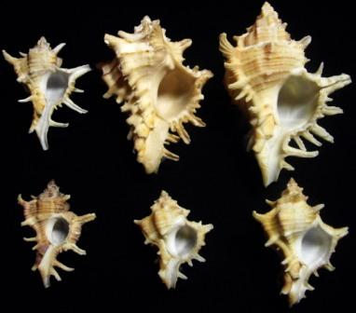
Фото1
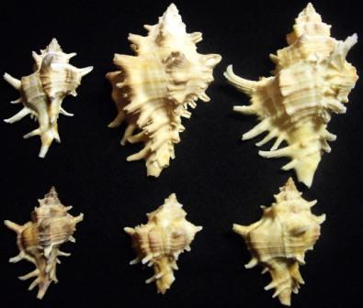
Фото2
В заключение несколько слов по теме, имеющей некоторое отношение к вышесказанному.
Я утверждал:
Вдоль побережья З.Африки не обитает ни одного представителя рода Chicoreus.
Однако у многих в коллекциях есть Chicoreus (Siratus) senegalensis Gmelin 1791 из
Бразилии. С чем же связано название столь странное для южноамериканского вида?

Ответ мы найдем в первом, специализированном на мурексах, большом каталоге:
G.E.Radwin & A.D’Attilio “MUREX SHELLS OF THE WORLD – an illustrated Guide to the Muricidae” 1976 года издания стр. 108

Снова прибегая к несколько «олитературенному» переводу читаем:

«Этот вид известен уже много лет, но часто локализовался в Западной Африке, некоторыми научными работниками, очевидно в результате ошибочного определения местоположения Адансоном (Adanson) в 1757 году, в небиноминальной работе, в которой он и был первоначально описан и изображен. В дополнительное замешательство ввело некоторых современных авторов и то, что стройная, триварикальная форма западноафриканского ( в том числе и сенегальского ) вида Hexaplex varius имеет некоторое сходство с Chicoreus (Siratus) senegalensis.»

Действительно, как видно из фотографий, некоторое сходство присутствует.

Слева сенегаленсисы, справа вариусы
( фото 3 и 4 )
Козлов Е.А.
14.12.2008г.

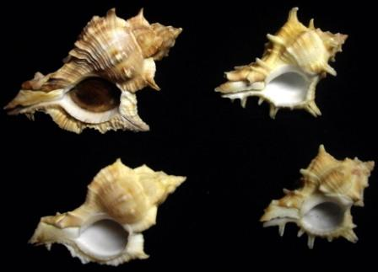
Фото3
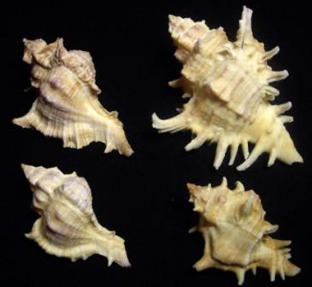
Фото4

